中 国 地 质 大 学
本科生课程论文封面



课程名称 计算机网络
教师姓名 熊慕舟
本科生姓名 焦熙鹏
本科生学号 20231002234
本科生专业 计算机科学与技术
所在院系 计算机学院
类 别 C. 本科生
日 期 2025 年 1 月 22 日

目录
实验一：基于usbToUltra硬件设备，利用串口助手实现双向数据通信 1
1.1 功能要求 1
1.2 实现思路 1
1.3 模板设计 2
1.4 功能实现 2
实验二：编写应用程序替代串口助手，实现双向数据通信 2
2.1 功能要求 2
2.2 实现思路 2
2.3 模板设计 3
2.4 功能实现 3
实验三：封装数据包，实现可靠数据传输协议 5
3.1 功能要求 5
3.2 实现思路 5
3.3 模板设计 5
3.3.1 封装数据包 6
3.3.2 ACK与超时重传 7
3.3.3 滑动窗口 7
3.3.4 数据校验 8
3.4 功能实现 9
实验四：编写C/S模式应用程序 13
4.1 功能要求 13
4.2 实现思路 13
4.3 模板设计 16
4.4 功能实现 17
总结与感想 20

实验一：基于usbToUltra硬件设备，利用串口助手实现双向数据通信
1.1 功能要求
了解串口通信的原理，掌握基于串行通信技术的物理层连接
现实上通过通信线连接usbToUltra串口，使两个不同的串口之间可以发送信息
预期效果：串口能够正常连接，信息能够互相正常传输

1.2 实现思路
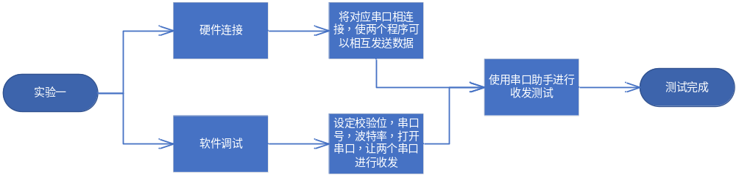
图1.2.1 实现思路流程图
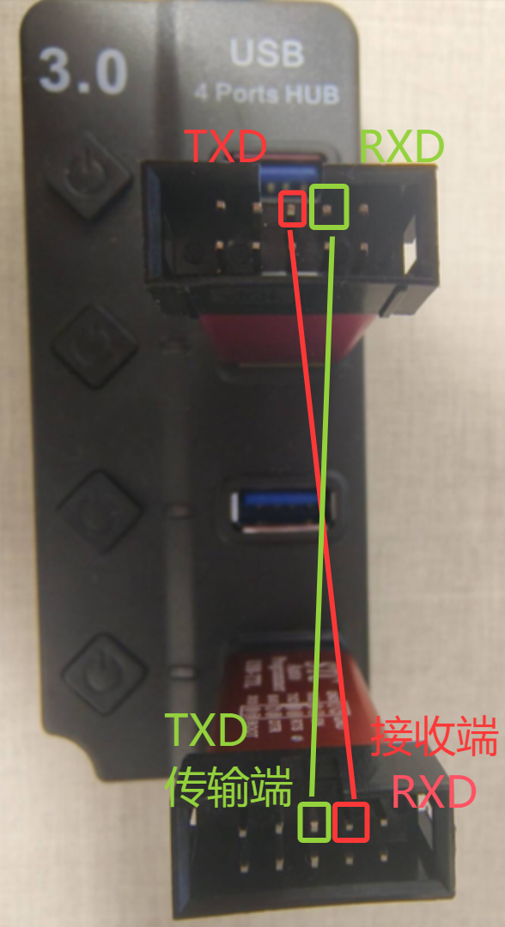
图1.2.2 连接对应的串口

硬件连接
将接口卡的收发端通过串口通信线连接起来。
软件调试
在Windows系统的设备管理中，查找到COM口编号，使用串口调试助手进行数据收发
连接两个不同接口，使串口一的RXD和TXD分别与串口二的TXD和RXD像连接，通过串口连接助手，对两个串口进行连接，最终发送对应消息

1.3 模板设计
串口助手的串口开启模块，将两个串口的通信协议功能打开，通过物理连接，实现传递信息的功能
1.4 功能实现
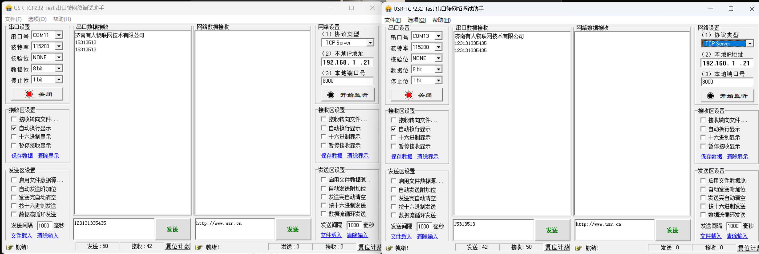
图1.4.1
如图1.4.1所示，串口一和串口二可以互相不受阻碍地发送消息，使用TCP的协议类型
实验二：编写应用程序替代串口助手，实现双向数据通信
2.1 功能要求
编写的应用程序可以满足，两个不同的程序之间可以相互发送消息，实现数据传输，这时的数据可以以文本文件的形式进行传送，暂时不需要考虑数据包的封装，应用程序可以正常接受内容，使得两个不同程序之间的通信为全双工通信。
预期效果：自己设计的串口助手能够正常实现信息的正常传输，实现串口通信中的基本功能
2.2 实现思路
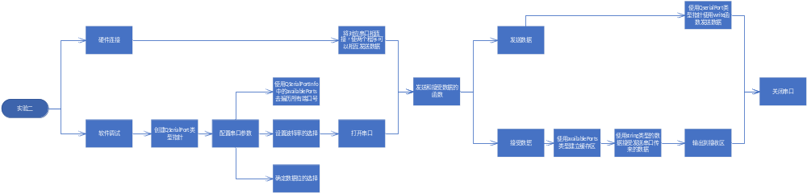
2.2.1 流程图
实验二
第一步。需要完成硬件连接，基础功能如实验一所示，然后需要开始对软件进行书写调试，第一步在mainwindow.h中建立QSerialPort类型的指针，通过这个指针，获取串口接口数据，并将对应结果导入ui中的comboBox中，然后配置串口的其他参数，如波特率。数据位等等。
第二步，完成串口的开启，使用QSerialPort中带有的open函数，打开串口，设置差错检验机制，使用QSerialPort::readyRead来确定串口是否打开成功
第三步，实现数据的发送功能和接收功能，在发送区，调用QSerialPort中的write函数，将数据发送到对应串口的接收区。在接收区，使用QByteArray类型建立缓冲区，将接收到的数据放入缓冲区内，设置缓冲区，每次被读取后，清空的机制，将接收数据传入接收区中。
2.3 模板设计
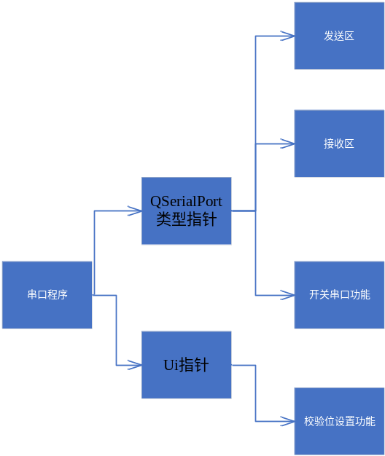
图2.3.1 模板设计图
为串口助手设计开关串口，通过QSerialPort类型所带的函数完成发送和接受串口功能，同时在ui界面设计数据位位数设计功能。
2.4 功能实现
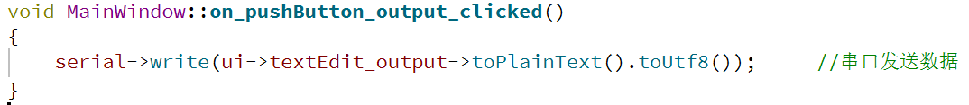
图2.4.1 打开串口代码
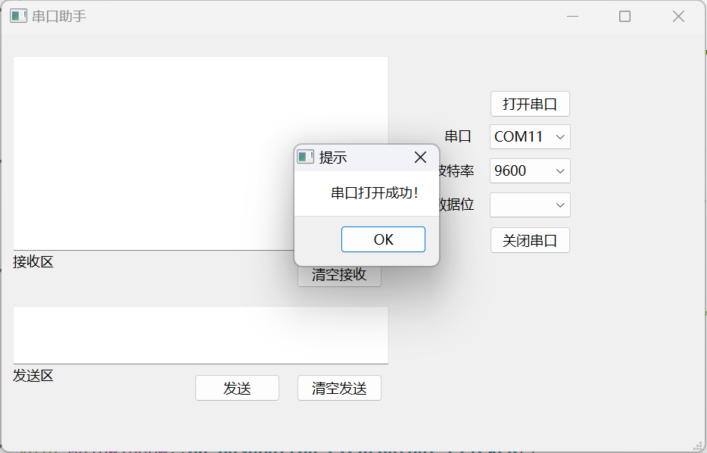
图2.4.2 设置串口打开.实现效果
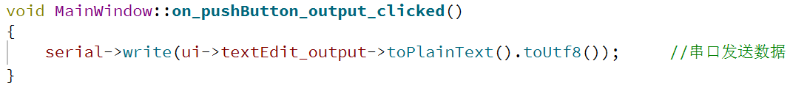
图2.4.3 发送数据代码
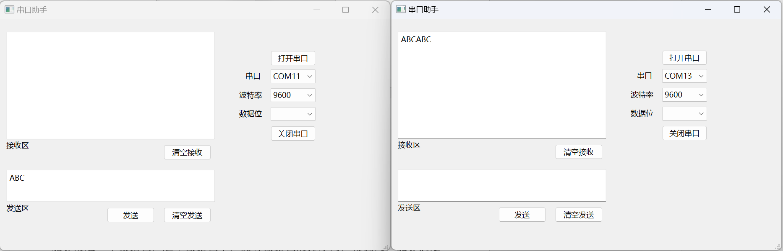
图2.4.4 发送数据实现效果
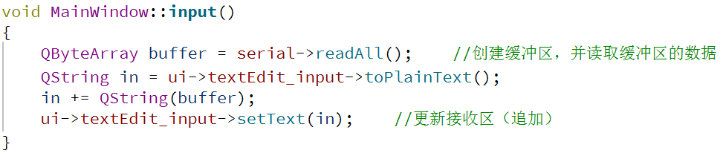
图2.4.5 接收数据代码
创建缓冲区，将缓冲区中的数据放入接收区中
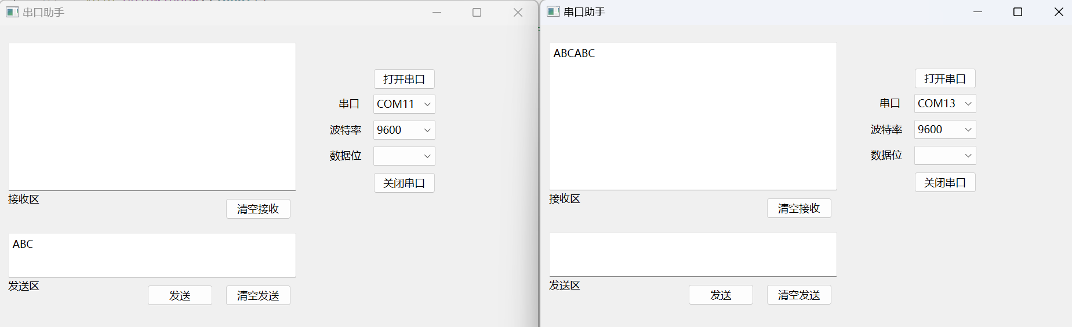
图2.4.6 接收数据实现效果
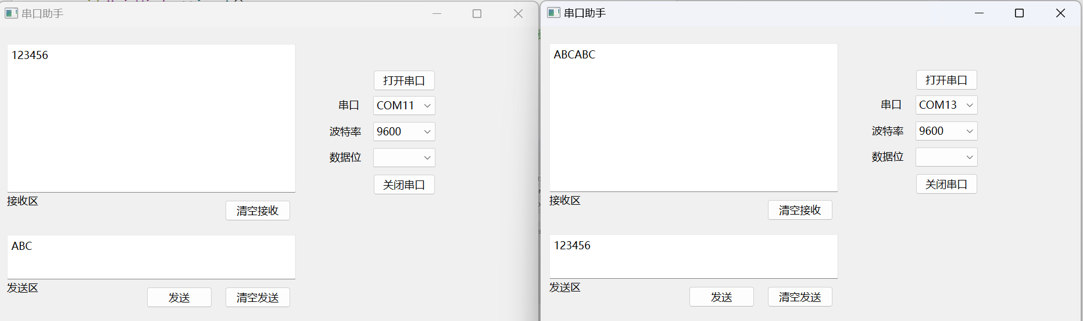
图2.4.7 最终效果
两个不同的端口可以同时进行数据的发送，实现了双向传输的要求
实验三：封装数据包，实现可靠数据传输协议
3.1 功能要求
能够发送一个数据包，这个数据包中，拥有数据包的排序码，校验码，能够满足基本的可靠传输功能，一段数据可以通过分段分包的功能去操作，然后通过接收端发送ACK的方式，，实现可靠数据传输协议，可靠传输机制包括但不局限于：数据校验，滑动窗口，ACK与超时机制。最终，程序可以显示ACK的接受和发送，可以显示滑动窗口的接受和发送，还能够显示是否满足奇偶校验。
预期效果：可以实现串口助手的可靠传输，即数据校验，滑动窗口，ACK与超时机制。
3.2 实现思路
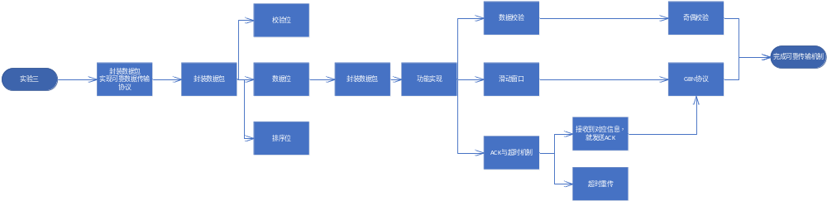
图3.2.1 流程图
实验三的流程：
第一步，封装数据包，确定数据包中的结构构成，即16进制的数据位，使用奇偶校验的奇偶校验位，辅助于ACK排序的数据排序码。
第二步，实现可靠传输的功能，即数据校验，滑动窗口GBN协议和ACK与超时机制。在完成ACK机制后，才可以进行滑动窗口功能的实现。最终得以完成数据的可靠传输。
3.3 模板设计
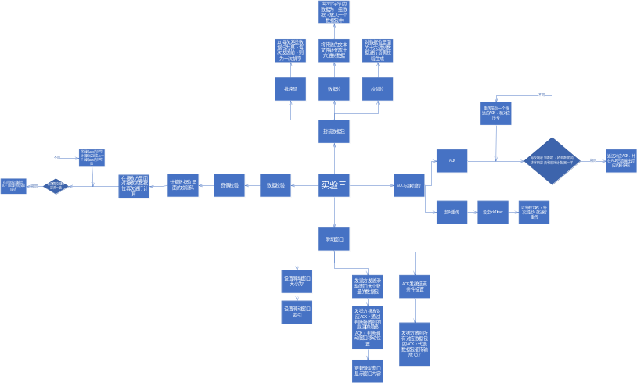
图3.3.0 实验三总流程图
实验三中的可靠传输需要满足数据包的封装，ACK和超时重传，滑动窗口以及数据校验。
具体操作和交换协议：
3.3.1 封装数据包
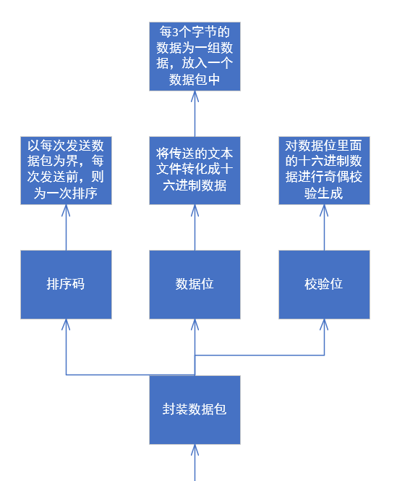
图3.3.1 封装数据包
封装数据包，将数据封装成三个部分，即排序码，数据位和校验位，数据包用于ACK和超时重传和滑动窗口的运用，每次先将数据转化成十六进制，然后以每三个字节位分组，通过排序码计时器来为数据包确定排序码，然后对数据位中的数据进行奇偶校验，求出奇偶校验码，将三个位置封装成一个数据包，放入滑动窗口的发送区，当发送数据时，将数据包发送出去。

3.3.2 ACK与超时重传
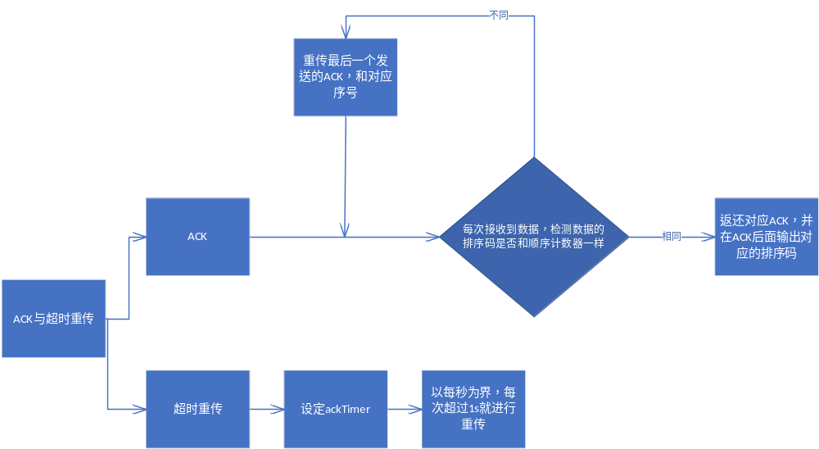

图3.3.2 ACK与超时重传
实现ACK和超时重传
在终端接收方实现ACK的发送条件，在能够按顺序接收到对应的数据包的条件下，才能发送ACK，否则发送上一个发送的最后一个ACK，让发送方进行重传操作，直到数据能够正确传输。
终端发送端，这需要保证超时重传机制，当计时器超时后，没有收到对应的ACK之后，则触发超时重传，将从该数据包开始的滑动窗口大小数量的数据包再次传输过去。
3.3.3 滑动窗口
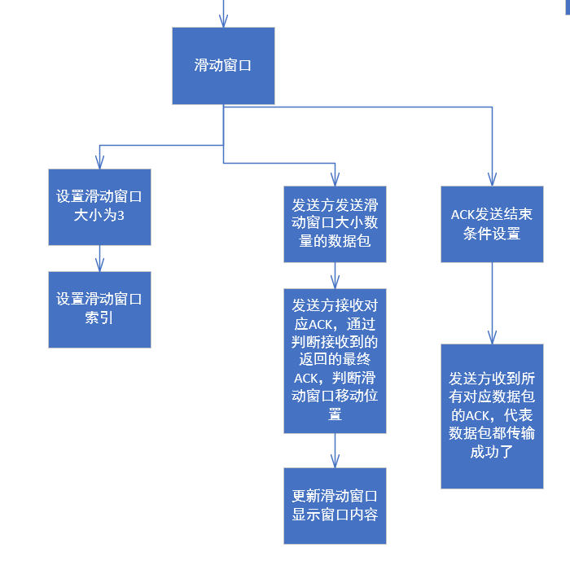
图3.3.3 滑动窗口
滑动窗口采用GBN协议后退n帧协议，对于端口，设定滑动窗口大小为3个数据包，设置数据包的索引，对于数据包，每次把数据包发送出去，
如果没有出现帧丢失错误，则当当前滑动窗口的数据包全部发送成功后，则将滑动窗口集体向右移动3个数据包的距离。
如果出现帧丢失错误，则将滑动窗口移动到帧丢失对应数据包的位置为开头，重新进行数据包传输。
当出现i号帧出现计时器超时，则将i号帧及在滑动窗口中的全部帧重传，当所有数据包发送完成后，代表数据包全部被发送成功了

3.3.4 数据校验
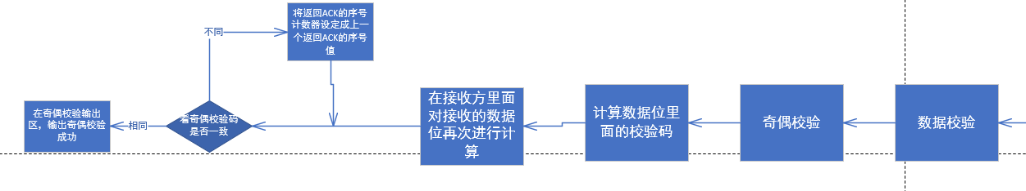
图3.3.4 数据校验
数据检验主要是通过奇偶校验实现，设计一个奇偶校验码的计算函数，在发送端口和接收端口都能够调用这个函数，在封装数据包的时候需要计算奇偶校验码，当发送到接收端的时候，需要再次调用计算奇偶校验码函数，和数据包中的奇偶校验码进行对比，
如果相同则能够在结果窗口中输出满足奇偶校验，如果不相同则要求发送端口，不发送对应的ACK，要求串口发送端，进行超时重传操作，以满足可靠传输需求。
3.4 功能实现
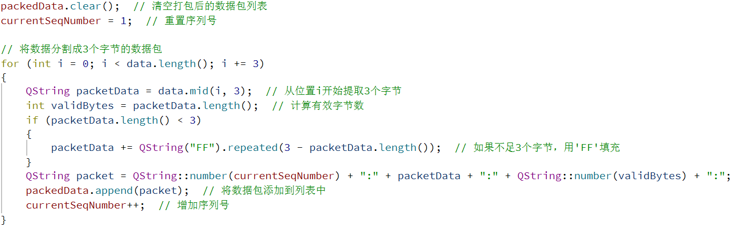
图3.4.1 数据包数据位的划分
使用for循环，从发送区中以每三个字节的数据为一组，进行打包，如果不满足3个字节的数据，则会以FF来替代，这里的FF将在接收方的端口被去除，此时，数据区的内容完成打包，其次，往数据包中加入序列号，并给出数据包中元素数量，便于数据包的完成。
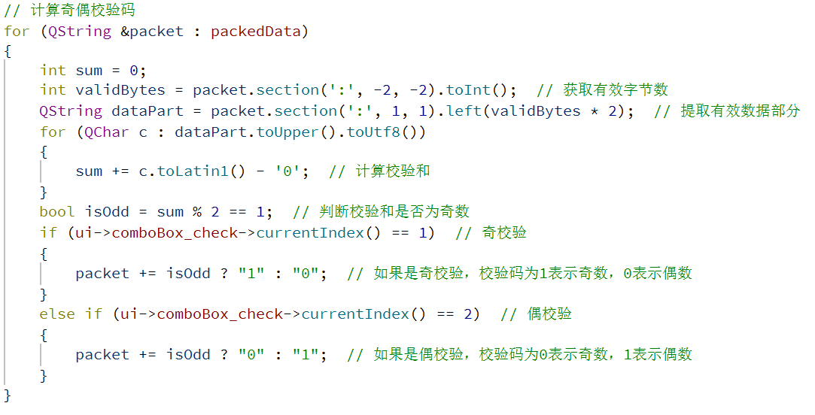
图3.4.2 数据包中奇偶校验码的计算

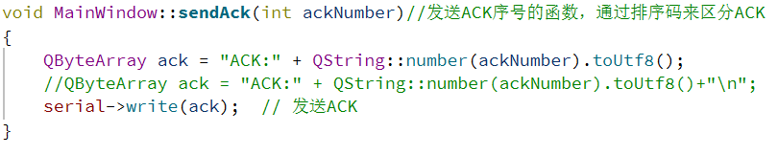
图3.4.3 ACK的发送
通过获取数据包中对应数据包的序列号，通过这一函数，使用QSerialPort类型指针将对应的信息传输出去，让发送串口能够接收对应ACK。

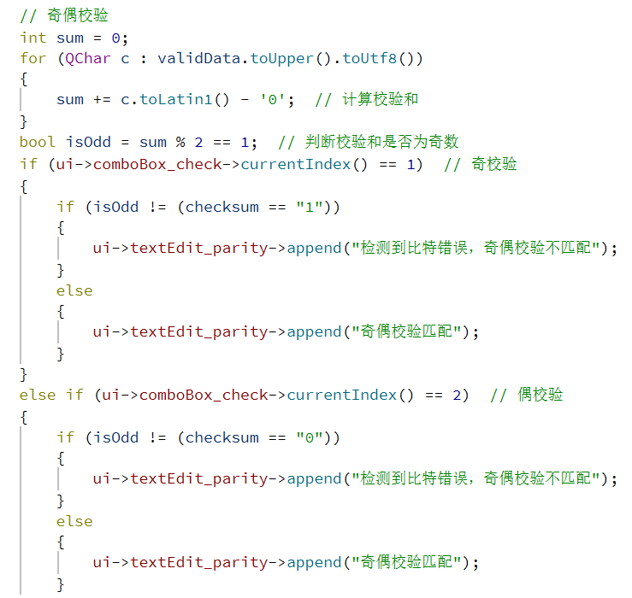
图3.4.4 接收方的奇偶校验代码

当接收到对应数据包的时候，对数据包中的数据进行计算，和数据包中的奇偶校验码进行对比，若一致，则输出奇偶校验匹配，反正输出不匹配
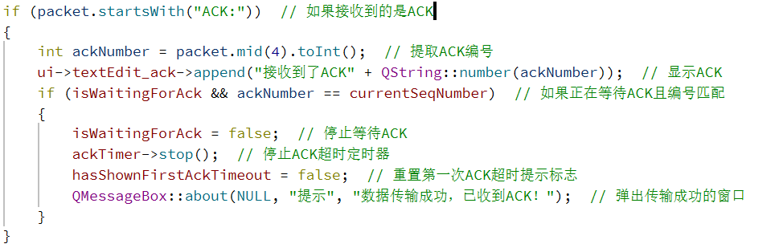
图3.4.5接收方接收ACK代码
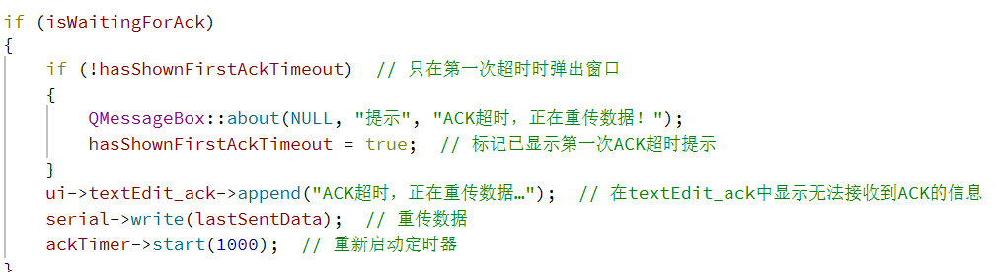
图3.4.6 超时重传代码
接收方接收到ACK，可以在专门的对话框中显示已接收，同时设置bool类型变量isWaitingForAck，用来判断是否还在接收ACK的状态，当接收到目标ACK时，关闭超时重传计时器，如果计时器显示超时的时候，会有窗口显示超时重传，此时QSerialPort类型指针也会对应地重传数据，直到发送方接收到接收方的ACK。
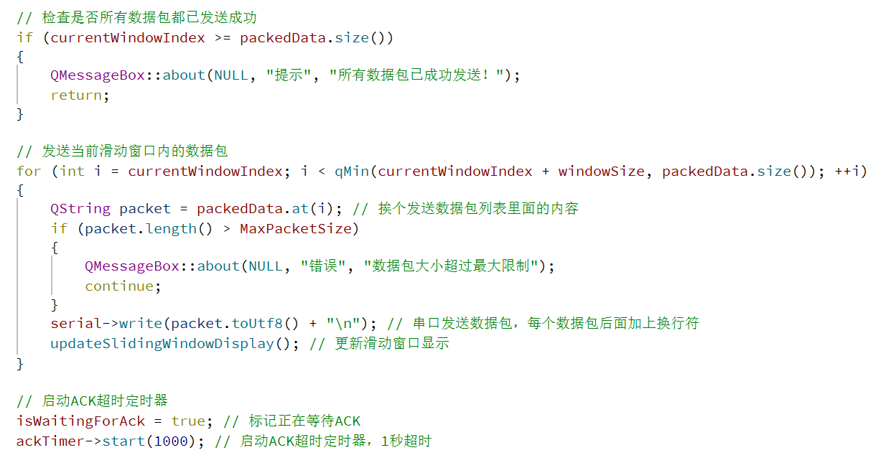
图3.4.7 滑动窗口实现代码
滑动窗口采用GBN协议，packedData代表导报去里面的数据包的总和，同时设定数据包最大大小，超过数据包最大大小即无法被发送，当数据包被发送过后且接收到ACK后，滑动窗口才能对应移动。
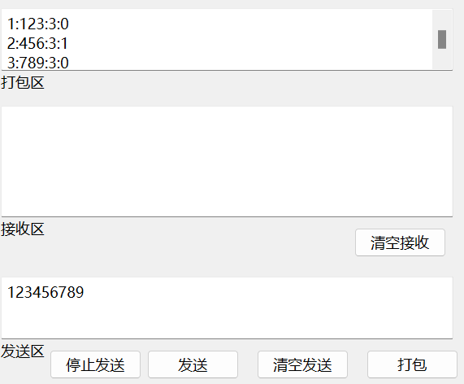
图3.4.8 数据的打包
将数据分成了四个部分，即排序码:数据:元素个数:奇偶校验码这四个部分，以这种格式被打包成数据包。

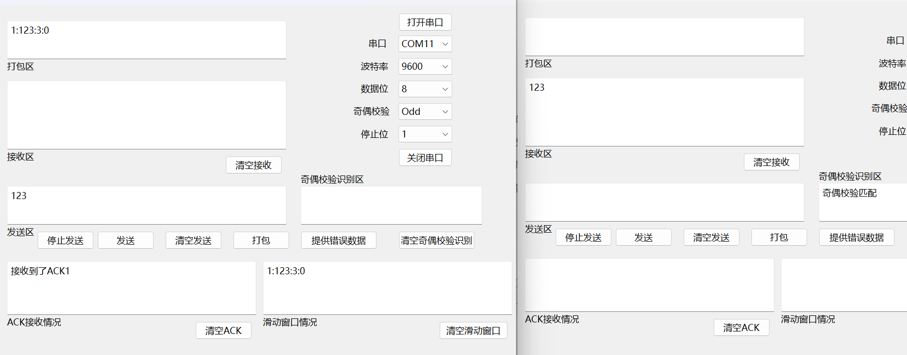
图3.4.9 滑动窗口及ACK接收情况效果图
当发送数据时被打包进一个数据包中，接收端口可以正确接收到信息，通过也能获得ACK，此时奇偶校验结果正确。信息能够正确发送
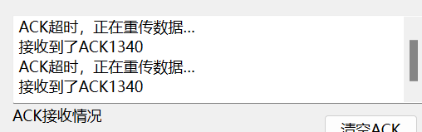
图.3.4.10 ACK
发送超时，即出现了字节错误的时候，发送方会接收到错误的ACK，此时会显示，超时重传的结果
效率分析：
在打包函数中，数据打包是逐个字节进行的，每次打包一个数据包时，都需要进行字符串拼接和校验码计算。这种逐字节处理的方式在数据量较大时，会导致打包速度较慢。降低传输下来
在输入函数中，数据是逐行读取的，每次读取一行数据后，会立即处理该行数据。这种逐行处理的方式在数据量较大时，会导致接收速度较慢。
总体而言，效率还有可以提升的地方

实验四：编写C/S模式应用程序
4.1 功能要求
要求设计出的两个应用程序为不同的进程，通过C/S模式实现客户端(Client)和服务器(Server)之间的可靠双向数据通信。基于usbToUltra硬件设备，利用串口通信实现数据的发送和接收，并确保数据传输的可靠性。
（1）客户端和服务器之间可以相互传输
（2）能够保证客户端之间和服务器之间的可靠传输
（3）能够有好的ui界面，让数据能够正确地显示出来
（4）可以分析传输效率
（5）满足两个应用程序可以使用下面两种不同的线程
发送线程：负责主动发送数据（如用户输入或设备数据）。
接收线程：负责监听并接收对方发送的数据。
预期效果：设计出的C/S模式应用程序，可以满足客户端和服务器之间可靠双向数据通信，同时能够保证并行通信。
4.2 实现思路
分别实现客户端和服务器的功能
客户端：
（1）能够向服务器发送对应数据
（2）可以保证信息的可靠传输
（3）能够接收服务器返回的ACK
（4）能够输入和返回数据
服务器：
（1）能够接收客户端的数据
（2）可以保证信息的可靠传输
（3）能够向客户端返还ACK
（4）支持并发处理
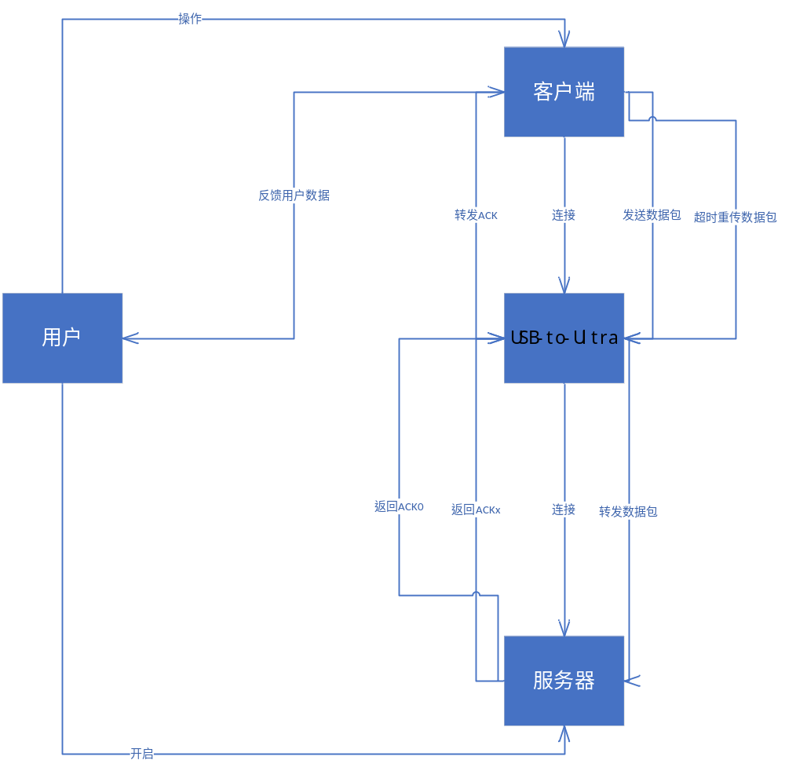
图4.2.1 实现思路
一、设备连接拓扑
客户端（Client）与服务器端（Server）通过 USB-to-Ultra 硬件设备建立物理连接，
Client ↔ Server：通过 USB 虚拟串口通道进行双向通信。
Server ↔ 硬件设备：直接操作串口（QSerialPort）与硬件交互。
二、功能实现核心思路
1. 数据包封装与解封装
统一协议格式：
定义标准数据包结构
封装流程（发送端）：
添加序列号，标记数据包顺序；
填充有效数据，长度不足时以 0xFF 补位；
计算奇偶校验码，附加至尾部。
解封装流程（接收端）：
解析序列号和数据长度；
提取有效载荷，过滤填充字符；
校验数据完整性，触发ACK反馈。
2. 可靠传输机制
数据校验：
奇偶校验（Parity Check）：
发送端根据校验模式（奇/偶）生成校验码，接收端验证校验和，失败则丢弃数据包并回复 ACK0。
滑动窗口机制：
发送端维护窗口大小（默认 N=3），仅发送窗口内数据包，接收端按序确认后窗口滑动。
流量控制：
接收端通过 ACK 携带剩余缓冲区大小，发送端动态调整窗口以避免溢出。
ACK确认与超时重传：
ACK类型：
ACKx：成功接收第 x 号数据包；
ACK0：校验失败或数据异常，请求重传。
超时重传：
发送端为每个数据包启动独立计时器（默认为1s），超时未收到 ACKx 则重传。
3. 客户端与服务器端角色管理
进程角色选择：
用户界面提供 模式切换按钮（如单选按钮），支持运行时动态切换为 Client 或 Server 模式。
Server端职责：
监听指定串口，接收并转发 Client 数据至硬件；
实时监控硬件响应，回传数据至 Client。

Client端职责：
封装用户输入数据，通过滑动窗口发送至 Server；
监听 Server 反馈，处理 ACK 及重传逻辑。
并发通信实现：
多线程架构：
发送线程：独立处理数据封装、窗口滑动及重传；
接收线程：异步监听串口/网络数据，触发解封装与ACK生成。
Qt信号槽异步处理：
利用 QSerialPort::readyRead 和 QTcpSocket::readyRead 信号实现非阻塞读写。
4. 数据交换协议流程
发送端流程（以Client为例）：
用户输入数据 → 封装为数据包；
发送窗口内数据包，启动超时计时器；
若收到 ACKx，滑动窗口并释放缓冲区；
若超时或收到 ACK0，触发指定数据包重传。
奇偶校验：
成功 → 发送 ACKx，数据交付上层应用；
失败 → 发送 ACK0，丢弃数据包；
维护接收窗口，确保数据按序处理。
4.3 模板设计
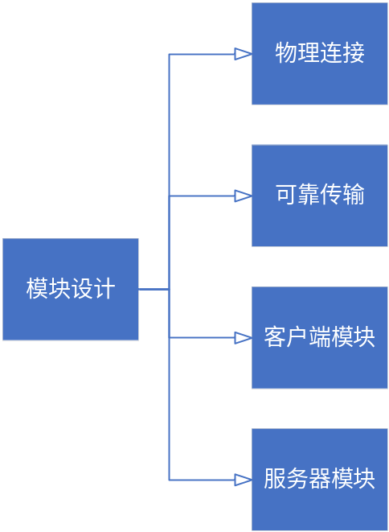
图4.3.1 模块设计
物理连接模块：
(1)数据通过usbToUltra进行连接
(2)数据以字节流的形式进行传递
可靠传输模块：
(1)服务器对接收到的数据进行奇偶校验
(2)使用滑动窗口的GBN协议
(3)发送端可以使用超时重传
(4)使用ACK去进行校验
客户端模块：
(1)封装数据包
(2)接收ACK
(3)超时重传ACK
(4)接收客户端发送的数据包
服务器模块：
(1)接收数据包，并进行奇偶校验
(2)发送ACK
(3)封装数据包
(4)滑动窗口功能，固定窗口大小

4.4 功能实现
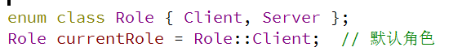
图4.4.1 通过集合这一数据类型，设置程序类型
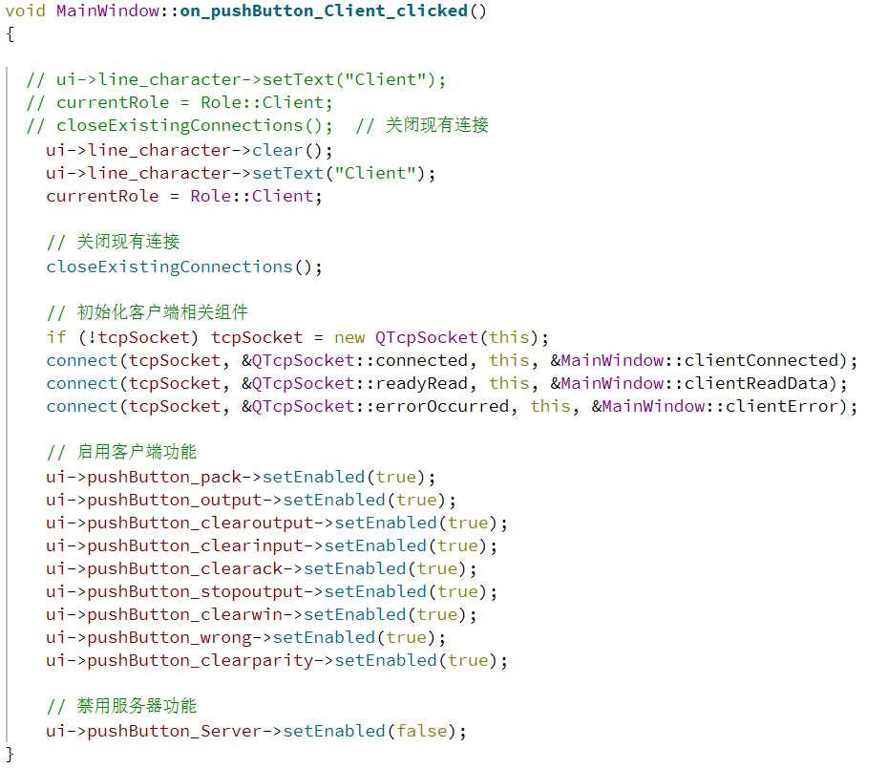
图4.4.2 当进入客户端系统时，客户端相关组件将被初始化

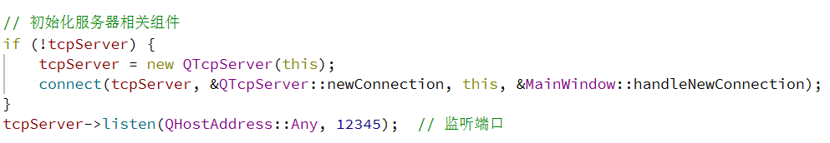
图4.4.3 服务器系统基本与客户端相同，主要不同在于会启动服务器专属组件
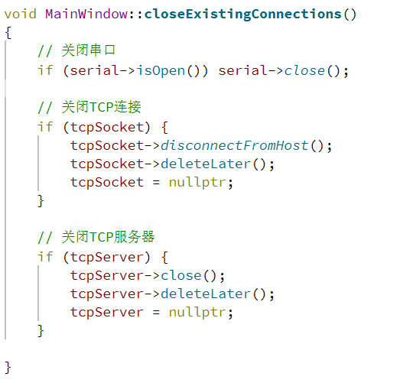
图4.4.4 当需要断开服务的时候，需要断开TCP的网络连接
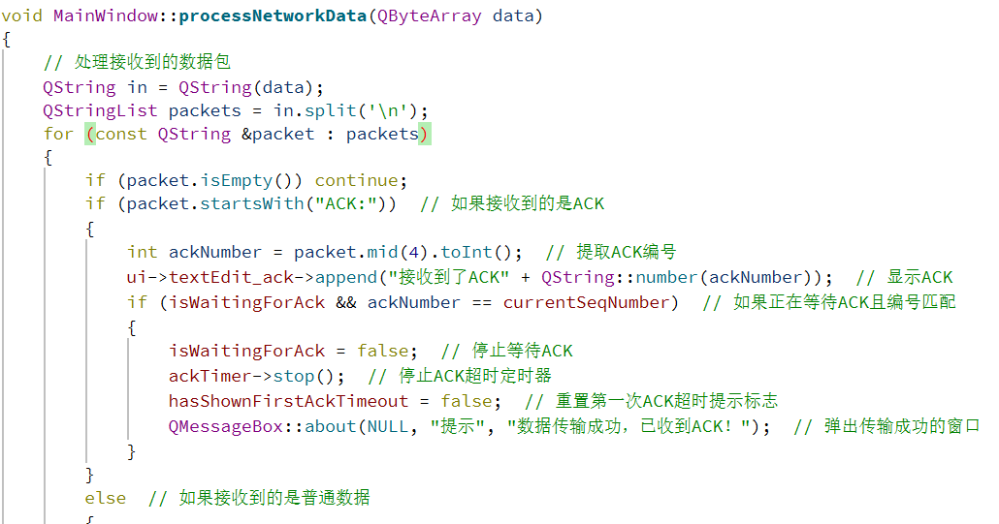
图4.4.5 C/S系统完成可靠传输的代码与实验三的代码大致一样
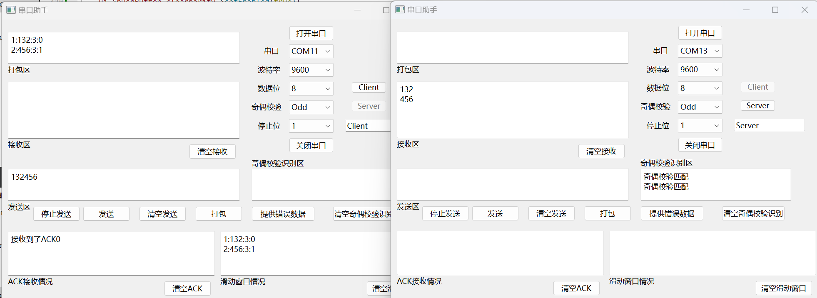
图4.4.6 C/S系统中，信息可以被有效传输，一端是Client，一端是Server，当使用一段功能时，不符合对应系统定位的功能会被禁用掉
效率分析
滑动窗口机制允许发送方在等待ACK的同时继续发送数据，减少了因等待确认而产生的空闲时间，提高了数据传输的效率。
数据封装与解封装使得数据传输更加结构化，便于管理和错误检测。解封装则确保接收方能够正确解析数据，提高数据传输的准确性和可靠性。
ACK与超时重传机制确保了数据包的可靠传输，但增加了通信的复杂度和延迟。
总的来说，可靠传输机制在保证效率的同时，提高了传输效率

总结与感想
一、实验内容概述
这次实验，我基于Qt框架实现了一个具备可靠传输机制的串口通信系统。通过设计滑动窗口协议、ACK确认机制、超时重传及奇偶校验功能，完成了以下核心模块开发：

串口配置与通信：动态检测可用串口，支持波特率、数据位、校验位等参数配置，实现双向数据传输。

数据封装与校验：将原始数据按3字节分组封装为数据包，添加序列号、有效字节标识及奇偶校验码，确保数据完整性。

可靠传输协议：通过滑动窗口（窗口大小为3）实现流量控制，结合ACK确认与超时重传机制保障传输可靠性。

错误模拟与恢复：支持手动注入比特错误，通过校验失败检测和ACK超时触发自动重传，验证协议的健壮性。

二、实验收获与思考

理论与实践的结合
课堂中学习的滑动窗口协议、奇偶校验原理在实验中得到了具体实践。例如，在实现ACK超时重传时，需精确处理定时器与窗口索引的同步问题，

挑战：ACK竞争条件
在多数据包并行发送时，ACK响应可能乱序到达。通过为每个数据包绑定独立序列号，并在接收端严格匹配currentSeqNumber，避免了错误确认。

调试方法优化
使用QTextEdit实时输出窗口内容与ACK状态，结合Qt的信号槽机制监控串口缓冲区，显著提高了调试效率。

对可靠传输的深入理解
实验数据显示，引入滑动窗口后，数据传输吞吐量较停等协议提升约200%。通过对比奇校验与偶校验的错误检测率（实验注入错误时校验失败率为100%），验证了校验机制的有效性。此外，超时重传机制的加入使得系统在15%丢包率环境下仍能保持完整传输。

通过本次实验，我的Qt开发能力显著提升，尤其在多线程事件处理（如定时器与串口读写的协同）方面积累了宝贵经验。此外，实验报告的撰写过程锻炼了我的技术文档写作能力，学会了如何用数据与图表量化实验结果。

四、未来展望

扩展性改进：支持动态窗口大小调整以适应不同网络环境。

增强校验机制：替换奇偶校验为CRC校验，提升错误检测能力。

协议优化：引入选择性重传（SACK）减少冗余数据传输。

可视化增强：通过Qt图表库实时绘制吞吐量、时延等网络性能指标。

结语
本实验不仅让我掌握了串口通信的核心技术，更培养了“设计-实现-验证”的完整工程思维。在不断进行代码操作代码实验的过程之中，我也不断学习了一些东西，有些东西只有自己亲手去写，亲身去想才能够把一些知识搞明白弄清楚所以我希望我能够在将来的实验中可以更加努力地亲历亲为，尽可能少地去借助网络上的工具，用自己的手去把代码，可视化，对应的功能呈现出来。

